# 5390-Yaml-Doc

5390-Yaml-Doc  
 PC SIM  
 4959 vertical parking  
 4459 parallel parking

**motto**: DDL is a primary productive force!

**target**:

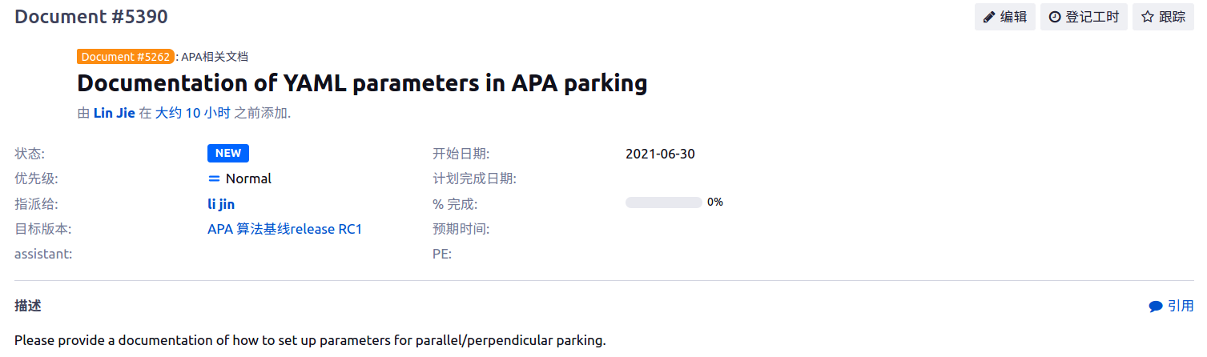

## PC SIM

DVR structure：

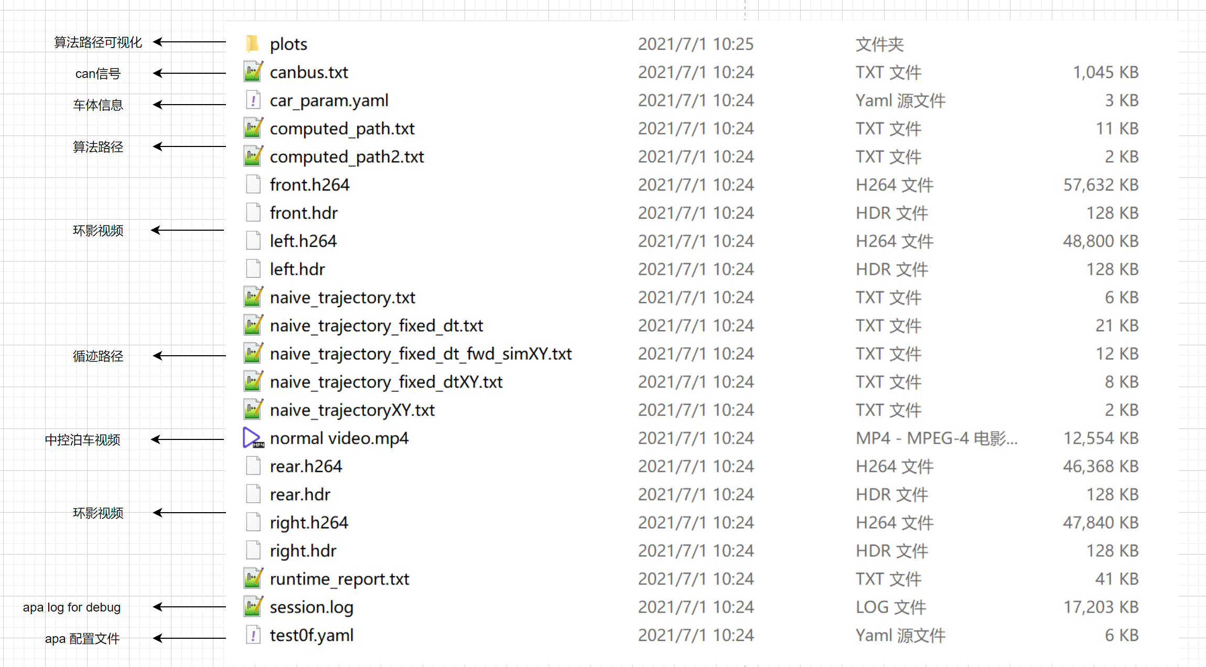

image-20210701141625955

注：环影标定文件 .dat 不在 DVR 中。

test0f.yaml modification for PC SIM：

- key: APAReadTxt ## PC SIM, 读取 canbus.txt 文件  
 ignore: 1 # DVR # 1：跳过此功能，0：启用此功能  
 input: H002_DVR/DVR_2/left.txt # DVR 中 canbus.txt 所在路径  
 output: txt_str_layer   
 accurate_time: 1   
  
 - key: APAInfoProcess ## PC SIM, 读取 canbus.txt 文件  
 ignore: 1 # DVR # 1：跳过此功能，0：启用此功能  
 coordinate_cam_file: ## 环视相机标定文件  
 left: H002_DVR/apa_left_cam.dat # 标定文件 .dat 所在路径  
 right: H002_DVR/apa_right_cam.dat # 标定文件 .dat 所在路径  
 rear: H002_DVR/apa_rear_cam.dat # 标定文件 .dat 所在路径  
 front: H002_DVR/apa_front_cam.dat # 标定文件 .dat 所在路径  
 car_param: H002_DVR/car_param.yaml # DVR 中 car_param.yaml 所在路径  
 video_file: ## DVR 中环视录像文件  
 left_h264: H002_DVR/DVR_2/left.h264 # DVR 中录像文件 .h264 所在路径  
 left_hdr: H002_DVR/DVR_2/left.hdr # DVR 中录像文件 .hdr 所在路径  
 right_h264: H002_DVR/DVR_2/right.h264 # DVR 中录像文件 .h264 所在路径  
 right_hdr: H002_DVR/DVR_2/right.hdr # DVR 中录像文件 .hdr 所在路径  
 #input_cam: [left_cam, right_cam]  
 input_txt: txt_str_layer  
 pub_pose: 1  
 show_image: 1  
 output_resolution: 0.2  
 output: grid_map_layer  
 enable_tsp: 1

注：##说明，#开放参数，可以改动。

## 4959 vertical parking

**car_param.yaml**

**car_param.yaml**

HORIZONTAL_PARKING_OFFSET: 0.0 # 水平车位向外偏移量（m）  
FIX_RETURN_COORD: 1 # 启用二次识别修正车位坐标 AB  
FIX_RETURN_COORD_CD: 1 # 启用二次识别修正车位坐标 CD

**test0f.yaml for vertical parking:**

relevant ticket: 4264, 4523

currently focus on #4959 vertical parking yaml.

- key: ParkingMiddleGoals ## 垂直车位，多步停车模式  
 #ignore: 1 # 1：跳过此功能，0：启用此功能  
 output_path: expect_path  
 log_level: 5 # 日志级别，通常情况下数字越大，日志内容越多  
 output: middle_goal_pose  
 parking_mode: 5 # 5: 垂直车位模式，#4264，#4959  
 steering_angle: 0.3 # 前轮转向角度，弧度，测试过 0.3 ~ 0.4，#4264  
 parking_spot_width: 6.1 #add this # 垂直车位宽度，长边长度  
 lane_width: 3 # 行车通道宽度  
 perp_distance: 3 # 替代，1.5*car_width，#4523  
 para_distance: 4   
 goal1_angle: 0.174 # goal1 矫正角度，弧度，#4264  
 angle_tolerance: 0.0 # 15 deg, 0.262 # final odom 与 final goal 容错值，#4264  
 distance_tolerance: 0.3   
 iterations: 1   
 save_to_apa: 1   
 update_goal: 1 # 1：启用车位坐标更新， 0：禁止  
 apa_mode: 1 #change this # 1：启用APA模式修改车位坐标，0：禁止  
 use_astar: 0   
  
 - ...  
  
 - key: ComputePath ## 计算起APA点到终点的全路径  
 ignore: 1 # 1：跳过此功能，0：启用此功能  
 input: middle_goal_pose  
 eval_result: eval_result  
 output: expect_path  
 simple_path_type: RS  
 #astar_mode: 1   
 backward: 1  
 max_steer: 0.42 # use max steer to cumpute max curvature  
 #check_collision: 2  
 min_incr_dist: 0.05  
 map_layer: gridmap_layer  
 use_local: 0  
 save_path: 1  
 apa_mode: 1 # 1：启用APA模式修改车位坐标，0：禁止  
 wait_for_map: 0  
 car_scale: 0.78  
 smooth_path: 0 # 1：启用平滑路线， 0：禁止平滑路线  
   
 - ...  
   
 - key: ComputeControlValue ## 依据当前位置+轨迹池轨迹计算车体控制值  
 output: control_value  
 expect_pose: expect_pose_layer  
 traj_debug: traj_cache_layer  
 delta_gain: 2  
 slow_turn: 2 # 当车偏离轨迹，0：不减速，1：依据偏移量减速，2：依据转向角度减速  
 catchup_cache: 1   
 min_speed: 0.1  
 time_step: 0.05  
 goal_correction: 1 # 4459-64 # 1：启用寻迹结束没有达到goal，重新计算轨迹，0：禁止

注：##说明，#开放参数，可以改动。

## 4459 parallel parking

**car_param.yaml**

HORIZONTAL_PARKING_OFFSET: 1.0 # 水平车位向外偏移量（m）  
FIX_RETURN_COORD: 1 # 启用二次识别修正车位坐标 AB  
FIX_RETURN_COORD_CD: 1 # 启用二次识别修正车位坐标 CD

**test0f.yaml for parallel parking:**

currently focus on #4959 vertical parking yaml.

- key: ParkingMiddleGoals  
 #ignore: 1  
 output_path: expect_path  
 log_level: 5  
 output: middle_goal_pose  
 parking_mode: 10 # 10：垂直车位泊车模式  
 steering_angle: 0.3  
 parking_spot_width: 6.1 #add this  
 lane_width: 3  
 perp_distance: 3  
 para_distance: 4  
 goal1_angle: 0.174  
 angle_tolerance: 0.0 # 10 deg  
 distance_tolerance: 0.3  
 iterations: 1  
 save_to_apa: 1  
 update_goal: 1  
 apa_mode: 1 #change this  
 use_astar: 0  
   
 - ...  
   
 - key: ComputeControlValue  
 output: control_value  
 expect_pose: expect_pose_layer  
 traj_debug: traj_cache_layer  
 delta_gain: 2  
 slow_turn: 2 # 当车偏离轨迹，0：不减速，1：依据偏移量减速，2：依据转向角度减速  
 catchup_cache: 1  
 min_speed: 0.1  
 time_step: 0.05  
 goal_correction: 1 # 4459-64 # 1：启用寻迹结束没有达到goal，重新计算轨迹，0：禁止

注：##说明，#开放参数，可以改动。其余可修改参数参考 #4959 垂直车位 yaml。